Vorlage E-Mails, Intranet, Mitarbeiter:innenzeitschrift...
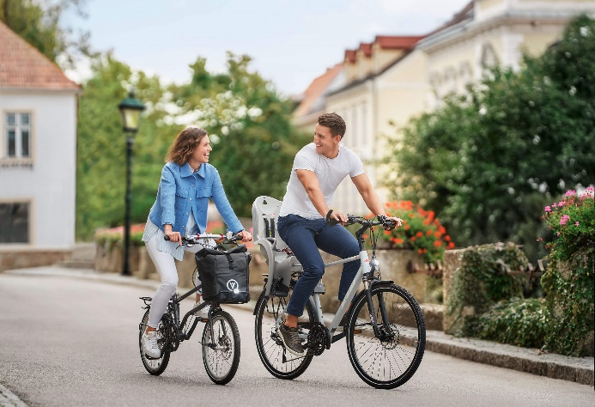
Betreff: Jetzt für (Name Veranstalter) bei „Österreich radelt“ mitradeln!
Wir von (Name Veranstalter) radeln dieses Jahr gemeinsam bei Österreich radelt mit, sammeln Rad-Kilometer und motivieren uns gegenseitig für mehr Bewegung! Vom 20. März bis 30. September 2024 wollen wir so viel wie möglich in die Pedale treten – egal ob zur Arbeit, in der Freizeit oder zum Einkaufen. Denn radeln ist nicht nur gesund und schont die Umwelt, sondern steigert die Konzentrationsfähigkeit und mindert Stress! Sei auch mit dabei!
Mitmachen geht ganz einfach:
- Registriere dich unter (individuellen Veranstalter-Link einfügen), wenn du noch kein Österreich radelt Profil hast oder logge dich unter (individuellen Veranstalter-Link einfügen) mit deinen bestehenden Daten ein – schon radelst du bei (Name Veransalter) mit!
- Lade dir die kostenlose „Österreich radelt“-App herunter oder melde dich am Computer unter radelt.at an.
- Radel los und trage deine Kilometer in dein Österreich radelt Profil ein.
Alle deine geradelten Kilometer zählen automatisch zu (Name Veranstalter) mit dazu und gemeinsam können wir uns im Wettbewerb mit anderen Unternehmen messen! Wie viele Kilometer schaffen wir, gemeinsam zu erradeln?
Radeln und gewinnen
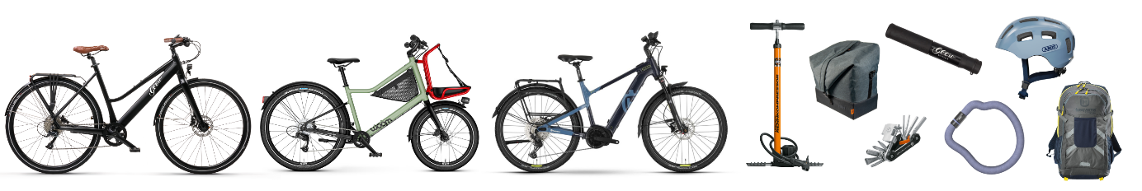
Für noch mehr Motivation gibt es bei Österreich radelt die verschiedensten Preise zu gewinnen. Von E-Bikes über Falträder und Trekkingräder bis zu hochwertigem Fahrradzubehör und Radkarten ist alles mit dabei. Was es genau zu gewinnen gibt erfährst du hier: radelt.at/gewinnen
------------------------------ Platz für eigenes Gewinnspiel -------------------------------------
Du bist bereits radbegeistert oder willst es dieses Jahr werden? Dann sei bei der größten Radel-Challenge Österreichs mit dabei und motiviere auch deine Kolleginnen und Kollegen! Jede Radfahrt zählt!

